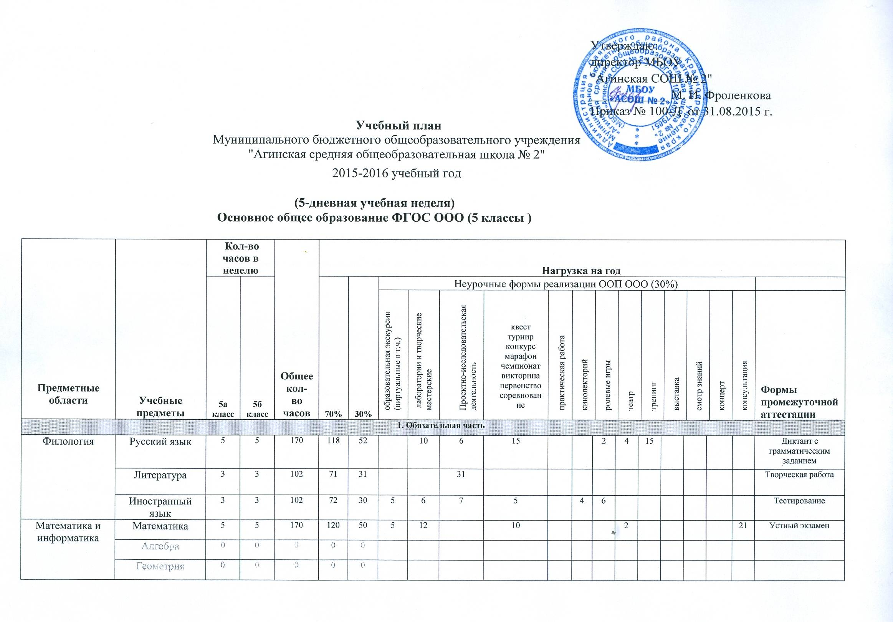

 | Информатика | 0 | 0 | 0 | 0 | 0
Общественно-научные предметы | История России. Всеобщая история | 2 | 2 | 68 | 48 | 20 | 4 | 1 | 11 | 1 |  |  |  |  |  |  |  |  |  | Групповой проект
Общественно-научные предметы | Обществознание
Общественно-научные предметы | География | 1 | 1 | 34 | 24 | 10 | 4 |  | 1 | 3 | 4 |  |  |  |  |  |  |  |  | Тестирование с практическим заданием
Основы духовно-нравственной культуры народов России |  | 0 | 0 | 0
Естественнонаучные предметы | Физика | 0 | 0 | 0 | 0 | 0
Естественнонаучные предметы | Химия | 0 | 0 | 0 | 0 | 0
Естественнонаучные предметы | Биология | 1 | 1 | 34 | 24 | 10 |  |  |  |  |  |  |  |  |  |  |  |  |  | Комбинированный зачет
Искусство | Музыка | 1 | 1 | 34 | 24 | 10 | 3 |  | 3 |  |  | 3 |  |  |  |  |  | 1 |  | Выступление
Искусство | Изобразительное искусство | 1 | 1 | 34 | 24 | 10 | 4 | 1 |  | 2 |  | 2 |  |  |  | 1 |  |  |  | Представление творческой работы
Технология | Технология | 2 | 2 | 68 | 48 | 20д+ 20м | 4д  2 м | 8д  18м | 4д |  |  | 3 д |  |  |  | 1д |  |  |  | Представление творческой работы
Физическая культура и Основы безопасности жизнедеятельности | ОБЖ | 0 | 0 | 0 | 0 | 0
Физическая культура и Основы безопасности жизнедеятельности | Физическая культура | 2 | 2 | 68 | 48 | 20 | 2 |  |  | 15 |  |  |  |  |  |  | 3 |  |  | Тестирование
Итого: |  | 26 | 26 | 884 | 618 | 266
2. Часть, формируемая участниками образовательных отношений
Основы безопасности жизнедеятельности |  | 1 | 1 | 34 |  |  |  |  |  |  |  |  |  |  |  |  |  |  |  | Практическая работа
Проектное бюро (с/к) |  | 1 | 1 | 34 |  |  |  |  |  |  |  |  |  |  |  |  |  |  |  | 2 коллективных проекта
Занимательная математика (с/к) |  |  | 0,5 | 17 |  |  |  |  |  |  |  |  |  |  |  |  |  |  |  | Математический чемпионат
Основы духовно-нравственной культуры народов России (с/к) |  | 0,5 | 0,5 | 17 |  |  |  |  |  |  |  |  |  |  |  |  |  |  |  | Проект
Английский в диалогах (с/к) |  | 0,5 |  | 17 |  |  |  |  |  |  |  |  |  |  |  |  |  |  |  | Творческий отчёт
Максимально допустимая недельная нагрузка |  | 29 | 29 | 986
Промежуточная аттестация учащихся 5 классов по музыке проводится в форме выступления на классном этапе школьного фестиваля солдатской песни.
Промежуточная аттестация учащихся 5 классов по изобразительному искусству и технологии проводится в форме представления индивидуальных творческих работ на школьной выставке «Чудеса своими руками».
Результаты промежуточной аттестации учащихся 5-х классов по спецкурсам: проектное бюро (с/к), занимательная математика (с/к), основы духовно-нравственной культуры народов России (с/к), английский в диалогах (с/к) оцениваются по двузначной шкале: «зачет» или «незачет».

* Сроки проведения промежуточной аттестации регламентируются календарным учебным графиком.

